**«Воспитание – процесс социальный в самом широком смысле. Воспитывает всё: люди, вещи, явления, но прежде всего и больше всего – люди. Из них на первом месте – родители и педагоги»**

**А.С.Макаренко**

Современной школе необходимо более тесное сотрудничество с семьей на основе субъект-субъектных отношений, активное включение родителей в управление образовательной организацией, обсуждение вопросов и проблем воспитания и обучения ребенка в интерактивных формах: дискуссии, деловые игры, творческие группы и т.д., наполнение их современным содержанием. Именно такая система взаимодействия педагогов, детей и родителей может способствовать повышению качества воспитания и обучения ребенка.

Взаимодействие школы и семьи в КГУ «Ново – Урицкая общеобразовательная школа» осуществляется через организацию ЦППР, целью которого является усиление взаимодействия школы с родителями по вопросу обучения и воспитания детей, а также развитие позитивной культуры у родителей.

Задачи педагогической поддержки родителей:  
1) организация системной педагогической поддержки родителей для развития педагогической культуры, психолого-педагогических и социальных компетенций родителей для обеспечения благополучия детей;  
2) укрепление взаимодействия между организацией среднего образования и семьей в воспитании и развитии детей;  
3) повышение ответственности родителей за воспитание и развитие детей

Педагогическая поддержка осуществляется на основе программы занятий для родителей учащихся с 1 по 11 классы.

Программа педагогической поддержки включает восемь занятий в год. На данный момент проведено 3 занятия.

**1. Отбасы - бақыт бесігі  
Проект жизни родителей – счастливый человек -сентябрь**

**Тема: Благополучие ребенка как основа его счастливой жизни. (Алимардонова Л.Ж, Шевченко В.С)**- Ответственность родителей за благополучие ребенка.  
- Возрастные и социальные особенности младших школьников.  
-Как создать благоприятный климат в семье: родительское внимание, поддержка, позитивное общение, взаимопонимание, доверительные взаимоотношения.  
-Методы семейного воспитания на основе общечеловеческих и национальных ценностей  
**2. Білімдіге дүние жарық.  
Радость познания: как помочь ребенку учиться с удовольствием-октябрь**

**Тема: Взаимодействие семьи и школы для повышения мотивации обучения детей (Левина М.И, Игнатюк С.В)**- Важность адаптации ребенка к школе для развития его личности (физиологическая, психологическая и социальная).  
- Диагностика уровня развития когнитивных способностей ребенка и школьной адаптации.  
- Приемы развития памяти, внимания, мышления и коммуникации у ребенка в национальной культуре.  
-Домашние задания: помогать или не помогать?  
**3. Әрбір бала – жарық жұлдыз.  
Каждый ребенок уникален: как его раскрыть-ноябрь**

**Тема: Взаимодействие семьи и школы в раскрытии уникальности каждого ребенка. (Зуенко И.А, Шыктыбаева Д.З)**

-Воспитание волевых качеств и характера в традициях национальной культуры.  
-Влияние темперамента на учебную деятельность, поведение и общение. Баланың жақсысы-сүйініш, жаманы-күйініш.  
-Как раскрыть уникальность ребенка в соответствии с его темпераментом.

Велика роль родителей при поступлении ребёнка в школу. В период адаптации первоклассника в школе и дальнейшего его обучения  работа классного руководителя с родителями должна строиться на основе взаимодействия. Суть взаимодействия классного руководителя и семьи заключается в том, что обе стороны должны быть заинтересованы в изучении ребёнка, раскрытии и развитии в нём лучших качеств и свойств. В 1 классе в сентябре месяце в рамках «Недели семьи» Алимардоновой Л.Ж. была проведена конференция за чашечкой чая в формате «Тимбилдинга для родителей первоклассников. В ходе собрания с родителями провели тренинги на знакомство, различные игровые моменты, были даны советы по адаптации, «Памятки», ролевая игра «Колобок», поздравление родителей от директора школы Самсоновой С.Н., выступление психолога, ЗВР, кл. руководителя. Хочется отметить, что было 100% посещение родителями конференции.

<https://www.instagram.com/p/Cw9pxiVgjcb/?igshid=MTc4MmM1YmI2Ng>==

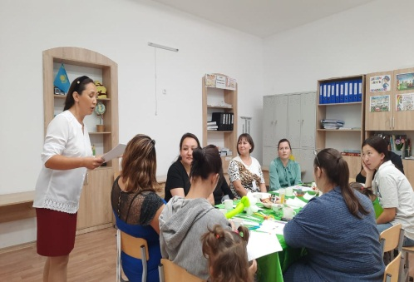

Часто мы, учителя, сталкиваемся с тем, что ученики, а зачастую, и родители недовольны полученной отметкой, считают её не совсем справедливой.

Чтобы внести ясность и прозрачность в процесс оценивания во 2 классе кл. руководителем Левиной М.И. было проведено собрание в форме тренинговых занятий и ролевой игры, где родители на время эксперимента выступили в роли учеников по теме: «Оценивание учебных достижений обучающихся в рамках обновления содержания образования. Критерии оценивания. Успех и благополучие ребёнка как основа его счастливой жизни» Совместно с родителями попробовали найти ответы на вопросы: ПОЧЕМУ важно знать критерии оценивания? КАК осуществляется оценивание и на что оно влияет? Родителям были предложены анкеты, подготовлены памятки и советы.

<https://www.instagram.com/p/C0CPWR-tKFQ/?igshid=MTc4MmM1YmI2Ng>==

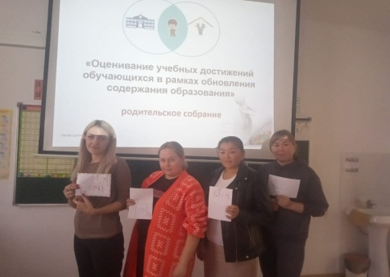

Для родителей учащихся 3 класса кл.руководителем Шевченко В.С. в октябре месяце было проведено собрание в форме тренинговых занятий по теме: «Благополучие ребёнка как основа его счастливой семьи. Возрастные особенности детей младшего школьного возраста». Родителям были предложены анкеты, подготовлены памятки и советы. В ходе встречи родители высказали своё мнение, вместе с классным руководителем искали пути решения проблем.

<https://www.instagram.com/p/C0BuxzbtpUz/?igshid=MTc4MmM1YmI2Ng>==

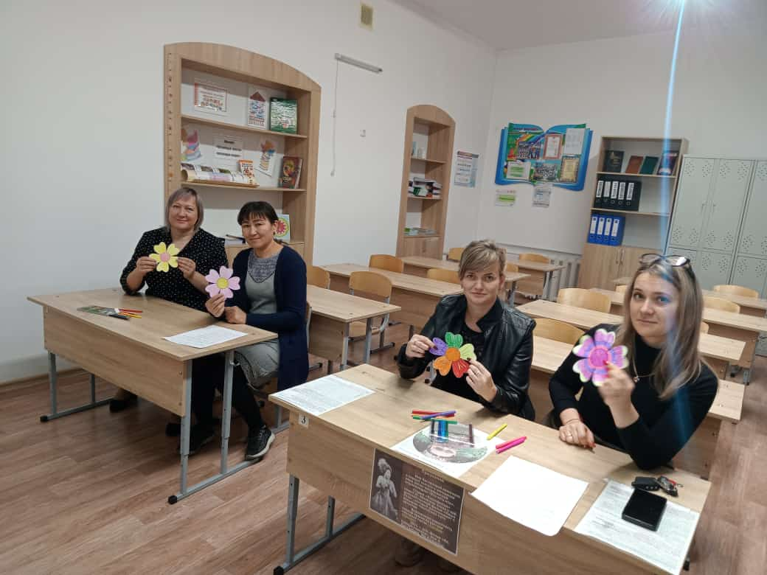

Для родителей учащихся 4 класса кл. руководителем Зуенко И.А. было проведено родительское собрание в форме тренинговых занятий по теме: «Роль семьи и школы в формировании интереса к чтению. Значение памяти в интеллектуальном развитии школьника. Взаимодействие семьи и школы в раскрытии уникальности каждого ребенка.» Чтобы убедиться в правильности воспитания детей в семье, родителям был предложен тест «Какой вы родитель?». Кл. руководителем были подготовлены памятки для родителей по развитию читательского интереса у детей.

В предверии Национального праздника» «Дня Республики», в рамках развития клуба «Даналык мектебi» по программе ЦППР состоялось уникальное мероприятие «Тiл тамары-отбасы», в котором приняли участие семья Шуашбай и семья Валиевых. Семьи соревновались в знании государственного языка. Данное мероприятие подготовили учителя казахского языка Басанова А.К, Махамбетова Ж.Т.

Человеческое общество основывается на вечных ценностях, среди которых – здоровье, образование, творчество. Поэтому одной из главных задач воспитательной работы нашей школы является формирование культуры здорового образа жизни. Стало традицией в нашей школе в начале учебного года проведение туристического слёта с привлечением родителей, как активных участников воспитательного процесса. Проведение туристического слёта способствует сохранению и укреплению здоровья, экологическому воспитанию, решает проблемы общения, помогает изучить природу родного края, даёт учащимся позитивный настрой на начало учебного года, способствует сплочению коллектива.

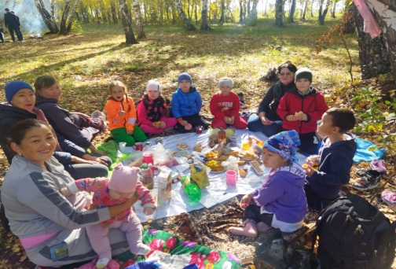

Также мы привлекаем родителей к участию в различных мероприятиях, родители оказывают материальную поддержку своим детям для участия в конкурсах - областных , республиканских, международных. Учителя проводят онлайн –консультации для родителей (по восполнению пробелов в знаниях), индивидуальные беседы по темам: «Как преодолеть неуспеваемость», «Как помочь ребёнку учиться?», «Развитие памяти и внимания младших школьников», «Как выявить и развить способности детей?», «Тренинги для развития навыков чтения».

Работа с родителями оказывает положительное влияние на родителей, способствует установлению откровенных, доверительных отношений с ними. И учителю уже трудно представить свою работу без ежедневной доброжелательной помощи родителей. Когда отцы или матери собираются на родительское собрание или просто заходят в школу, они вместе с учителем думают, какую воспитательную работу с детьми класса необходимо еще провести, какой вопрос надо обсудить. Ведь только помогая друг другу и во всем поддерживая друг друга, учитель и родители смогут выполнить ту задачу, которую поставило общество перед ними, — воспитать всесторонне развитого человека, духовно богатого, творца-созидателя нашего будущего.

Выводы и предложения:

1. Продолжить работу по реализации проекта ЦППР согласно плану.
2. Привлекать родителей к сотрудничеству.

Закончить своё выступление я хочу словами русского философа Ивана Ильина: «Есть такой Дом, куда постоянно стремится душа, несмотря на возраст и дальность расстояний. Создание такого Дома, такой семьи – большой труд многих поколений и большая удача родиться в нём!»  
Наша задача, как педагогов, как классных руководителей, помочь семье в создании такого Дома.